Федеральное государственное бюджетное образовательное учреждение высшего образования
«Новосибирский государственный технический университет»

Кафедра электроники и электротехники
ТЭЦ

Лабораторная работа № 3
Исследование линейного
пассивного четырёхполюсника

Факультет: РЭФ
Группа: РЭ3-31
Студент: Жданов А. М., Иванов А. А., Машкин М. В.
Преподаватель: Богданов В. В.

Новосибирск, 2024г.
1. Цель: 1. Ознакомиться с методикой экспериментального определения первичных параметров (в данном случае A-параметров либо Z-параметров) линейного пассивного четырехполюсника. 2. Овладеть навыками теоретического расчета первичных параметров линейного пассивного четырехполюсника.

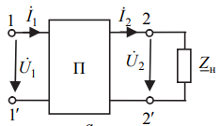
2. Объект и средства исследования:
Для измерений используются вольтметры и амперметры, расположенные на коннекторе, внешний вольтметр, мультиметр и виртуальные приборы.

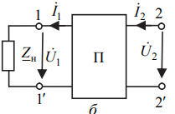
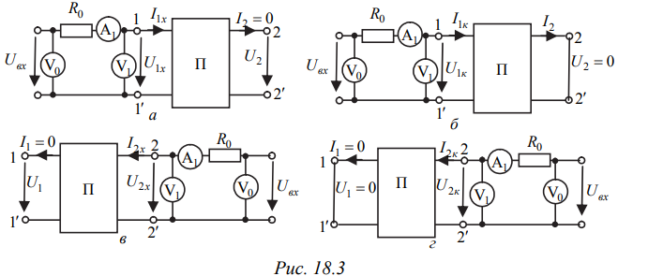
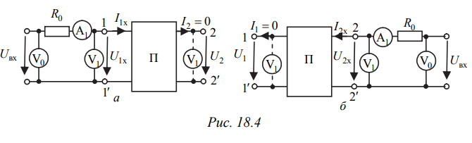

3. Рабочие формулы:
AD-BC=1;
Прямое питание:
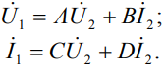
Обратное питание:
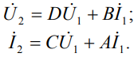
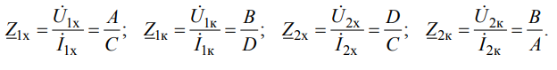
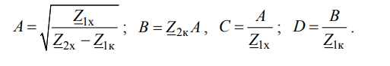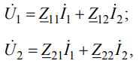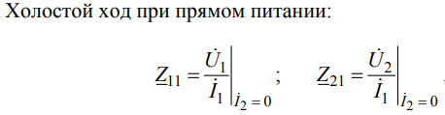
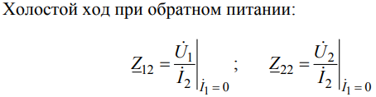
4. Таблицы измерений:
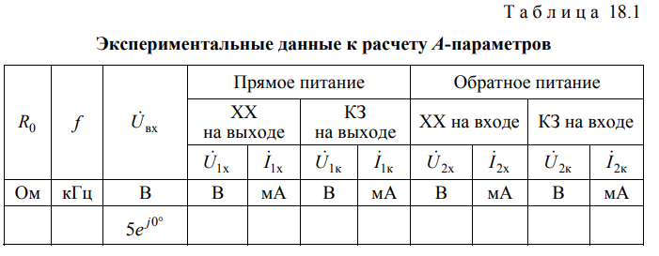
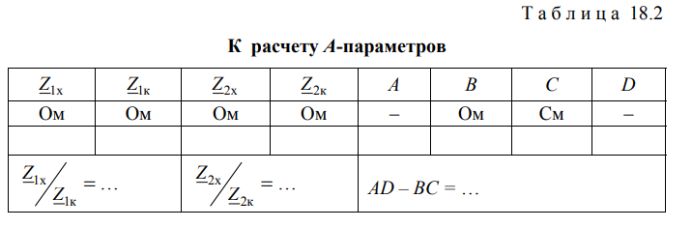
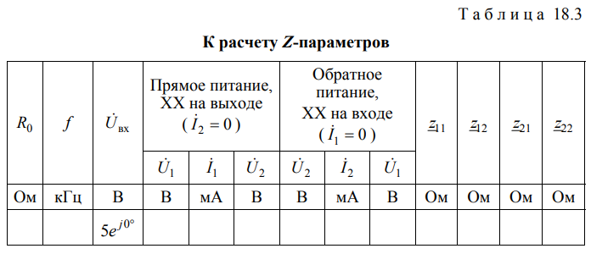

Контрольные вопросы к 3-ей лабораторной работе
- Электрическая цепь, имеющая два входным и выходных зажима
- 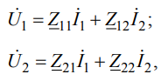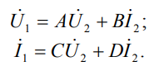
- Эквивалентных цепей, наложения
- Опыты для A-параметров: холостой ход и короткое замыкание при прямом питании, холостой ход и короткое замыкание при обратном питании. В каждом из этих опытов измеряют напряжение, ток и их углы сдвига фаз относительно входного сигнала.
Опыты для Z-параметров: холостой ход на выходе при прямом питании и холостой ход на входе при обратном питании. В каждом из этих опытов измеряют напряжения, токи и их углы сдвига фаз относительно входного сигнала.
- Измерениями входных и выходных цепей
- –
- –

Контрольные вопросы ко 2-ой лабораторной работе

- Линейными электрическими цепями называются цепи, которые содержат только линейные элементы, например, такие как резисторы, и не содержат нелинейных элементов
- Пассивные эл. - это элементы, которые не могут генерировать энергию, а только потребляют или преобразуют ее. К пассивным элементам относятся резисторы, индуктивности и конденсаторы.
Активные эл. - это элементы, которые могут генерировать энергию, например, источники напряжения или тока, генераторы и усилители.
- Эквивалентное сопротивление при последовательном соединении резисторов определяется как сумма сопротивлений отдельных резисторов: Rэкв = R1 + R2 + … + Rn.
- Подключить вольтметр параллельно между выбранным узлом и опорным узлом.
- U_{AB}​=U_{A}​−U_{B}​, где U_{A}​ и U_{B​} — это напряжения на узлах A и B соответственно.
- Закон Кирхгофа для узлов: ∑U = 0, Закон Кирхгофа для цепей: ∑U=0

Пример: пусть I₁, I₂ и I₃ - токи, входящие в узел A. Тогда, согласно закону Кирхгофа для узлов, мы можем записать: I₁ + I₂ + I₃ = 0.
- Рассчитать токи и напряжения в ветвях цепи, используя законы Кирхгофа, закон Ома и другие методы анализа цепей (метод узловых потенциалов или метод контурных токов). Далее, сложить их алгебраически, учитывая направление токов и знаки напряжений.
- Свойство взаимности (обратимости) гласит, что если в электрической цепи поменять местами источник напряжения и нагрузку, то ток в нагрузке останется прежним. Это свойство справедливо для линейных электрических цепей, т.е. цепей, в которых все элементы (резисторы, индуктивности, конденсаторы) имеют линейные характеристики.
- Обобщенный закон Ома для активной ветви электрической цепи можно записать в следующем виде: I = (U - U_{д​​}) / R, U = I ⋅ R + U_{д​}
- Теорема о линейных соотношениях в электрических цепях, также известная как теорема о суперпозиции, утверждает, что в линейных электрических цепях, содержащих источники напряжения и тока, а также линейные элементы (резисторы, индуктивности, емкости), общее поведение цепи можно описать как сумму эффектов, вызванных каждым источником по отдельности.
- Cумма мощностей потребляемых приемниками, равна сумме мощностей отдаваемых источниками. P_{вход​} = P_{выход​}

